《最优化技术》实验报告

年级、专业、班级 |  | 2020级计算机科学与技术01班 |  |  | 姓名 | 陈鹏宇
实验题目 | 一维搜索算法的应用
实验时间 | 2022年 04 月 18 日 |  | 实验地点 | Ds1421
实验成绩 |  |  | 实验性质 | £验证性 ■设计性 □综合性
教师评价：
□算法/实验过程正确；□源程序/实验内容提交 □程序结构/实验步骤合理；
□实验结果正确； □语法、语义正确； □报告规范；
其他：
评价教师签名：
一、实验目的

理解掌握一维搜索算法中的黄金分割法，牛顿法，并用于实际问题的求解。

二、实验项目内容

- 给定一个函数f(x)=8e^{1-x}+7log(x)，利用黄金分割法把区间压缩到长度只有0.23，需绘出流程图，函数曲线图，并列出迭代次数及相应的中间结果。
- 给定一个函数f(x)=60-10x₁-4x₂+x₁²+x₂²-x₁x₂，利用牛顿法求解该函数的最小值，需绘出流程图，函数曲面图，并列出迭代次数及相应的中间结果。

注意：实验语言不限，只提交本电子文档，注意本文件末尾的文件命名要求；源程序一节请先给出你的算法思路，并用代码备注的方式说明算法的关键点；实验结果一节需要提供调试过程中的中间结果及测试最终结果的截图并给出结果分析，若在调试过程中有错，请给出错误原因分析。
- 实验过程或算法（源程序）
1.黄金分割法流程图
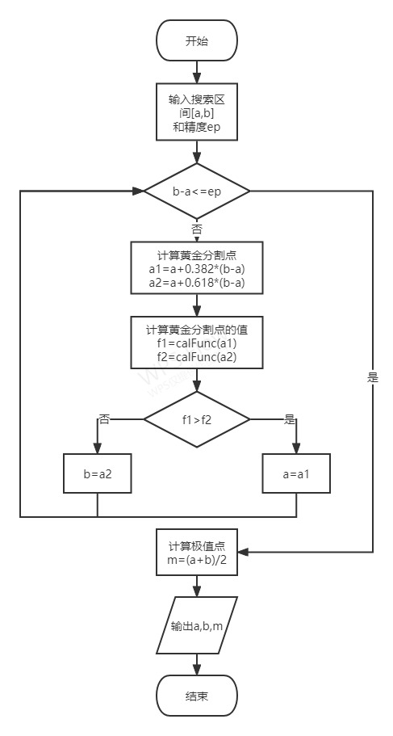
黄金分割法源程序
import matplotlib.pyplot as plt
import numpy as np
import math

def calFunc(x): #目标函数
return 8*(math.exp(1-x))+7*math.log(x,10)
def searchinterval(x0,h): #进退法求解搜索范围，输入初始点和步长
x1=x0
f1=calFunc(x1)
x2=x1+h
f2=calFunc(x2)
while f1>f2: #如果f2<f1,前进运算
x3=x2+h
f3=calFunc(x3)
if f3>f2: #f3>f2,达到高低高，直接返回结果
return [x1,x3]
else: #f3<=f2,双倍步长，重新循环
h=2*h
x1=x2
x2=x3
f1=calFunc(x1)
f2=calFunc(x2)

while f1<f2: #如果f2>f1,后退运算
x1,x2=x2,x1 #反向操作
f1,f2=f2,f1
h=-h #步长反向
x3=x2+h
f3=calFunc(x3)
if f3>f2: #与上一个循环一致
return [x1,x3]
else:
h=2*h
x1=x2
x2=x3
f1=calFunc(x1)
f2=calFunc(x2)
searching_range=[a,b]=searchinterval(1,1) #a,b为搜索范围，其中初始点为1，步长为1
print('the searching range is',searching_range)

def golden(a,b,ep): #黄金分割法，其中输入为搜索范围和迭代精度
flag = 0
print('第',flag,'次迭代: a',flag,' = ',a,', b',flag,' = ',b) #打印迭代过程和次数
while 1:
flag=flag+1
if b-a<=ep: #如果搜索范围以及小于等于精度，直接返回
m=(a+b)/2
print('迭代停止,极值点为: ',m) #打印极值点
return a,b,m
a1=a+0.382*(b-a) #黄金分割中间过程
a2=a+0.618*(b-a)
f1=calFunc(a1)
f2=calFunc(a2)
if f1>f2:
a=a1
else:
b=a2
print('第',flag,'次迭代: a',flag,' = ',a,', b',flag,' = ',b) #打印迭代过程和次数
ep=0.23 #精度设置为0.23
[xmin,xmax,xmedian]=golden(a,b,ep)
print("搜索范围是:[{},{}],极值点为={}".format(xmin,xmax,xmedian))
plt.figure(1) #作图
x=np.arange(1,10,0.1)
result = [calFunc(i) for i in x]
plt.plot(x,result)
plt.show()
2.牛顿法流程图
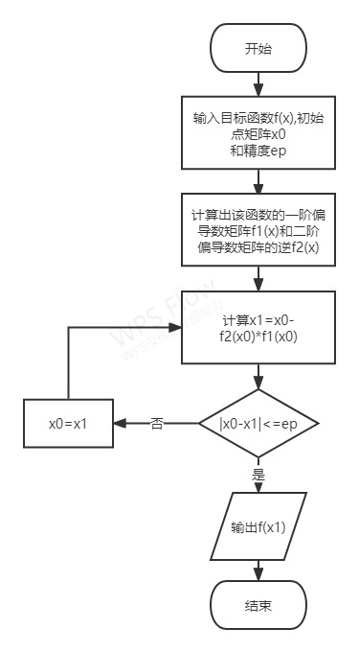
牛顿法源代码
import numpy as np
import matplotlib.pyplot as plt
from mpl_toolkits.mplot3d import Axes3D

def func1(x1,x2): #目标函数
return 60-10*x1-4*x2+x1**2+x2**2-x1*x2
def func2(x1,x2): #对x1的一阶偏导数
return -10+2*x1-x2
def func3(x1,x2): #对x2的一阶偏导数
return -4+2*x2-x1
def func4(x1,x2): #f''11
return 2
def func5(x1,x2): #f''12
return -1
def func6(x1,x2): #f''21
return -1
def func7(x1,x2): #f''22
return 2
def matric_first_D(x1,x2): #一阶导矩阵
return np.array([[func2(x1,x2)],[func3(x1,x2)]]) #2*1
matric_second_D = np.array([[func4(0,0), func5(0,0)], [func6(0,0), func7(0,0)]]) #二阶导矩阵
matric_second_D_inv = np.linalg.inv(matric_second_D) #二阶导矩阵的逆矩阵 2*2
# print(matric_second_D)
# print(matric_second_D_inv)
# print(matric_first_D(0,0))

def NewtonMethod(x10,x20,ep):
flag = 0 #记录迭代次数
print('第',flag,'次迭代, x1',flag,'x2',flag,'为: [',x10,',',x20,']')
matric_x = np.array([[x10],[x20]]) #xk矩阵,当前x的值
while 1:
flag = flag + 1
firstD=matric_first_D(matric_x[0][0],matric_x[1][0]) #一阶导函数
matric_x1=matric_x-np.dot(matric_second_D_inv,firstD) #一阶导函数和二阶导函数的逆相乘得到xk+1矩阵
# print(matric_x1)
if ((abs(matric_x1[0][0]-matric_x[0][0]) <= ep) & (abs(matric_x1[1][0]-matric_x[1][0]) <= ep)): #满足条件返回
break
matric_x=matric_x1 #下一轮迭代
print('第',flag,'次迭代, x1',flag,'x2',flag,'为: [',matric_x[0][0],',',matric_x[1][0],']') #打印迭代过程
return func1(matric_x[0][0],matric_x[1][0])

print("the mimum value is :",NewtonMethod(0,0,0)) #我们设置ep为0，得到精确解
fig = plt.figure() # 创建一个图像窗口
ax = Axes3D(fig) # 在图像窗口添加3d坐标轴
x = np.linspace(-10,10,50)# 使用np.linspace定义 x:范围(-10,10);个数为50
y = np.linspace(-10,10,50)# 定义 y:范围
x,y = np.meshgrid(x,y)# 创建x-y平面网络
r = 60-10*x-4*y+x**2+y**2-x*y# 定义函数
plt.xlabel('x')
plt.ylabel('y')
# 将函数显示为3d rstride 和 cstride 代表 row(行)和column(列)的跨度 get_cmap为色图分类
ax.plot_surface(x,y,r,rstride = 1, cstride = 1, cmap='rainbow')
plt.show()

- 实验结果及分析和（或）源程序调试过程
1.黄金分割法结果
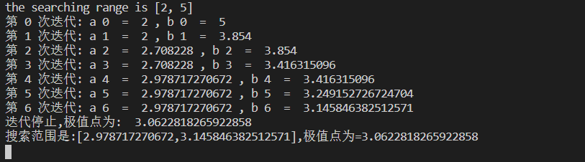
由上图可知，迭代次数为六次，最终的极值点为3.06228
函数图为
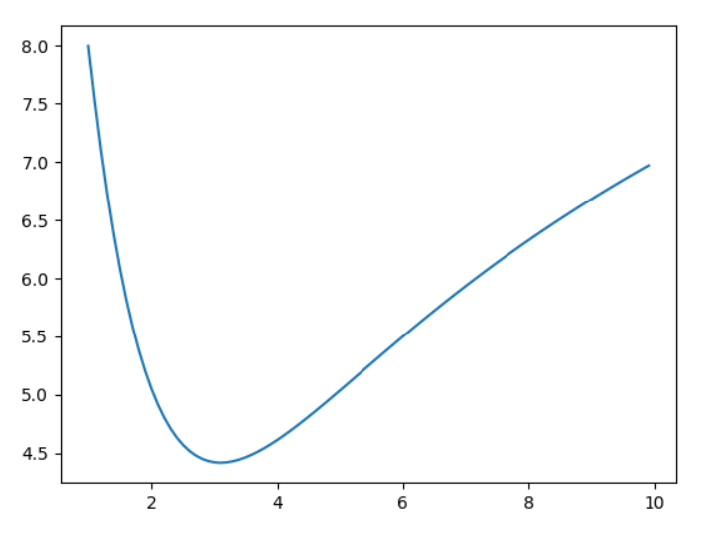
2.黄金分割法调试过程
在黄金分割法求解过程中并未有太多调试过程，主要是在程序中添加中间迭代过程的输出。但是由于较长时间未使用python语言，对python语言库中的numpy和matplotlib
较不熟悉，导致绘图过程调试时间较长。在本程序中，如果在plot中直接使用calFunc函数，将会出现TypeError: only size-1 arrays can be converted to Python scalars的错误，只有将y值重新放入列表中，才能成功绘图。
3.牛顿法结果
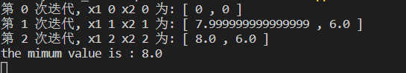
由上图可知，得到的最小值为8，其中x1=8，x2=6
函数图为
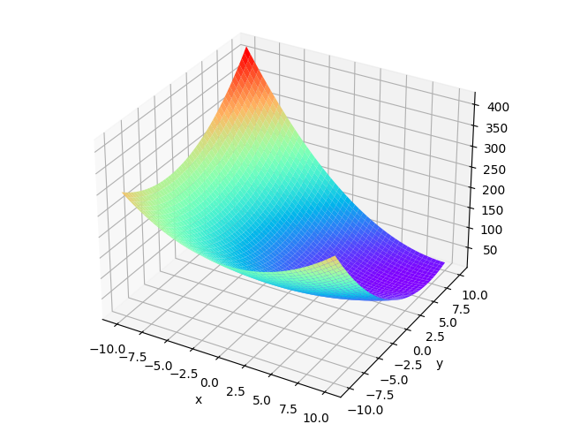
4.牛顿法调试过程
在牛顿法中，由于该函数是双变量，需用到矩阵运算，但是本人几乎不会使用numpy。在重新学习了numpy的部分知识的基础上，为了验证矩阵的正确性，我加入了部分矩阵的输出。
# print(matric_second_D)
# print(matric_second_D_inv)
# print(matric_first_D(0,0))
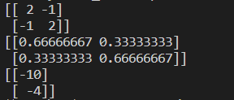
在numpy构造矩阵过程中，经常忘记加上最后的中括号，如下
np.array([func2(x1,x2)],[func3(x1,x2)])
而导致报错。
在最终结果中，我们发现迭代了两次，但是按理说只应迭代一次，是由于二阶导的逆矩阵中含有分数，导致第一次迭代过程中的精度可能有所缺失，而造成二次迭代的状况
5.算法分析
黄金分割法很巧妙地使每次分割点都为上次的黄金分割点，可以复用上次运算的结果，简化计算。它是优化计算中的经典算法，以算法简单、收敛速度均匀、效果较好而著称，是许多优化算法的基础，但它只适用于一维区间上的凸函数，即只在单峰区间内才能进行一维寻优，其收敛效率较低。
而牛顿法在凸函数很初始点选取好的情况下，收敛快。但牛顿法限制条件多，需要函数二阶可微，并且需要其Hessian矩阵可逆，在函数维数较大时，运算量会迅速增加。

